PRESSMEDDELANDE

Stockholm 2013-03-01

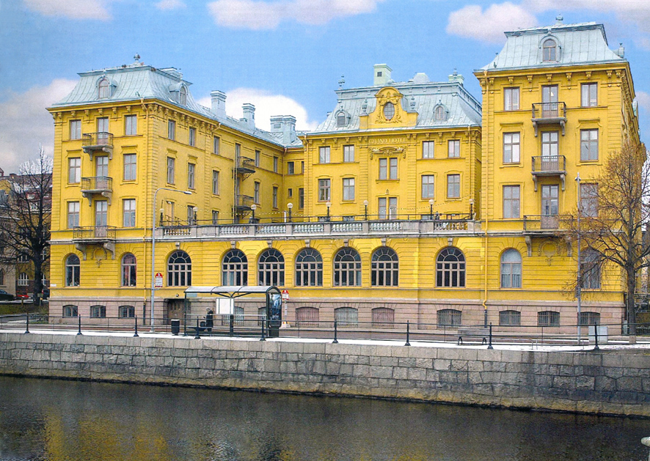

Den slumrande skönheten har nu vaknat efter 70 års vila
– I dag öppnar Elite Grand Hotel i Gävle

I dag öppnar vackra Elite Grand Hotel i centrala Gävle, endast ett stenkast från centralstationen. Efter omfattande restaurering har hotellet återskapats till sin ursprungliga prakt. Byggnaden är ritad av arkitekt Ture Stenberg och redan 1901 öppnade Grand Hotel sin verksamhet. Hotellet drevs fram till andra världskriget då det stängde och i dag, 70 år senare, öppnar hotellverksamheten åter i fastigheten. Cirkeln är sluten!

Elite Grand Hotel – Gävle är ett anrikt fyrstjärnigt hotell med modern standard, 124 hotellrum, två stora sviter samt gym- och relaxavdelning. Här finns en utsökt restaurang med sittplatser för ca 120 gäster samt en bar med vacker utsikt över Gavleån. Hotellet har fem konferenslokaler som alla är utrustade med den senaste tekniken och kapacitet för upp till 130 personer.

- Hotellets återuppståndelse är en viktig händelse för både oss på Elite Hotels och Gävles invånare. Jag är väldigt glad och stolt över att ha möjligheten att återskapa detta magnifika hotell. Förhoppningen är att Elite Hotels på detta sätt ska bidra till ortens kultur- och näringsliv samt ge gävleborna en plats för möten och upplevelser, säger Bicky Chakraborty, vd och ägare Elite Hotels.

Elite Grand Hotel i Gävle är en viktig del av Elite Hotels expansionsplaner och möter kundernas efterfrågan på fler kvalitativa hotell i Norrland. I april öppnar Elite Hotels även i Örnsköldsvik.

För mer information kontakta Bicky Chakraborty, vd och ägare Elite Hotels, 08-566 217 70.

Elite Hotels of Sweden består idag av 25 kvalitetshotell på 16 orter - från Malmö i söder till Luleå i norr. I koncernen ingår också tre stycken Hotel Bishop's Arms samt pubkedjan The Bishop's Arms med 38 enheter. Vd och ägare är Bicky Chakraborty. Elite Hotels har cirka 1200 heltidsanställda och huvudkontoret finns i Stockholm. Koncernen omsatte totalt ca 1,7 miljarder kronor 2012.

